**CHỦ ĐỀ: LẬT ĐẬT CÂN BẰNG**

# 1. TÊN CHỦ ĐỀ: Lật đật cân bằng.

**(Số tiết: 02 – Vật lý lớp 10)**

# 2. MÔ TẢ CHỦ ĐỀ

Học sinh tìm hiểu và vận dụng kiến thức về Cân bằng của vật rắn (Bài 11- Vật lí 10) chế tạo con lật đật với tiêu chí cụ thể. Sau khi hoàn thành, học sinh sẽ được thử nghiệm và tiến hành đánh giá chất lượng sản phẩm.

# 3. MỤC TIÊU

### a. Kiến thức:

- Vận dụng được các kiến thức về cân bằng vật rắn để chế tạo được con lật đật theo yêu cầu, tiêu chí cụ thể;

- Vận dụng kiến thức lật đật cân bằng một cách sáng tạo để giải quyết các vấn đề tương tự.

### b. Kĩ năng:

- Tính toán, vẽ được bản thiết kế con lật đật đảm bảo các tiêu chí đề ra;

- Lập kế hoạch cá nhân/nhóm để chế tạo và thử nghiệm dựa trên bản thiết kế;

- Trình bày, bảo vệ được bản thiết kế và sản phẩm của mình, phản biện được các ý kiến thảo luận;

- Tự nhận xét, đánh giá được quá trình làm việc cá nhân và nhóm.

### c. Phẩm chất:

- Nghiêm túc, chủ động, tích cực tham gia các hoạt động học;

- Yêu thích sự khám phá, tìm tòi và vận dụng các kiến thức học được vào giải quyết nhiệm vụ được giao;

- Có tinh thần trách nhiệm, hòa đồng, giúp đỡ nhau trong nhóm, lớp;

- Có ý thức tuân thủ các tiêu chuẩn kĩ thuật và giữ gìn vệ sinh chung khi thực nghiệm.

### d. Năng lực:

- Tìm hiểu khoa học, cụ thể về các ứng dụng của cân bằng vật rắn;

- Giải quyết được nhiệm vụ thiết kế và chế tạo con lật đật một cách sáng tạo;

- Hợp tác với các thành viên trong nhóm để thống nhất bản thiết kế và phân công thực hiện;

- Tự nghiên cứu kiến thức, lên kế hoạch thiết kế, chế tạo, thử nghiệm và đánh giá.

# 4. THIẾT BỊ

- Các thiết bị dạy học: mẫu bản kế hoạch, …

- Nguyên vật liệu và dụng cụ để chế tạo và thử nghiệm “Lật đật cân bằng”:

* Vỏ trứng đồ chơi, vỏ quả bóng, các vật liệu có dạng hình tròn;
* Bi sắt, bi ve (có khối lượng riêng lớn);
* Keo nến,
* Kéo, dao rọc giấy; Thước kẻ, bút;
* VD: Vỏ trứng đồ chơi cao khoảng 6cm, bi sắt đường kính khoảng 1,2-1,5cm.

# 5. TIẾN TRÌNH DẠY HỌC

## Hoạt động 1. XÁC ĐỊNH YÊU CẦU THIẾT KẾ VÀ CHẾ TẠO LẬT ĐẬT CÂN BẰNG

### a. Mục đích của hoạt động

- Học sinh nắm vững yêu cầu "Thiết kế và chế tạo lật đật cân bằng” bằng xốp (do giáo viên cung cấp) theo các tiêu chí: Có tính cân bằng cao, chiều cao không quá 10cm.

- Học sinh hiểu rõ yêu cầu vận dụng kiến thức về các dạng cân bằng của vật rắn và thuyết minh thiết kế trước khi sử dụng nguyên vật liệu, dụng cụ cho trước để chế tạo và thử nghiệm.

### b. Nội dung hoạt động

- Tìm hiểu về một số con lật đật có trên thị trường và kiến thức về các dạng cân bằng của vật rắn.

**-** Xác định nhiệm vụ chế tạo con lật đật với các tiêu chí**:**

* Chiều cao không quá 10cm.
* Có tính cân bằng ổn định.
* Có biện pháp giảm lực cản khi chuyển động.

### c. Sản phẩm học tập của học sinh

### - Mô tả và giải thích được một cách định tính về nguyên lí chế tạo lật đật;

- Xác định được kiến thức cần sử dụng để thiết kế, chế tạo lật đật theo các tiêu chí đã cho.

### d. Cách thức tổ chức

- Giáo viên giao cho học sinh tìm hiểu về một con lật đật (mô tả, xem hình ảnh, video…) với yêu cầu: mô tả đặc điểm, hình dạng của con lật đật; giải thích tại sao con lật đật lại không bị đổ?

- Học sinh ghi lời mô tả và giải thích vào vở cá nhân; trao đổi với bạn (nhóm đôi hoặc 4 học sinh); trình bày và thảo luận chung.

- Giáo viên xác nhận kiến thức cần sử dụng là các dạng cân bằng của vật rắn, điều kiện cân bằng của vật có mặt chân đế và giao nhiệm vụ cho học sinh tìm hiểu trong sách giáo khoa để giải thích bằng tính toán thông qua việc thiết kế, chế tạo con lật đật với các tiêu chí đã cho.

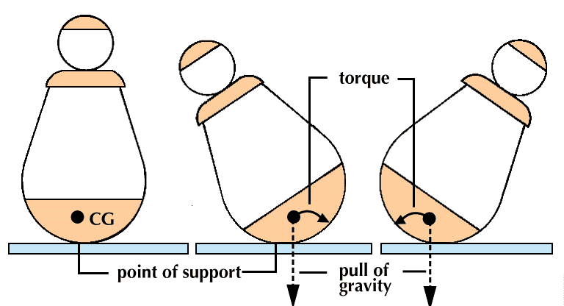

## Hoạt động 2. NGHIÊN CỨU KIẾN THỨC TRỌNG TÂM VÀ XÂY DỰNG BẢN THIẾT KẾ

### a. Mục đích của hoạt động

Học sinh hình thành kiến thức mới về các dạng cân bằng của vật rắn, điều kiện cân bằng của một vật có mặt chân đế, biết cách làm tăng mức vững vàng đề xuất được giải pháp và xây dựng bản thiết kế lật đật.

### b. Nội dung hoạt động

- Học sinh nghiên cứu sách giáo khoa và tài liệu tham khảo về các kiến thức trọng tâm sau:

* Các dạng cân bằng của vật rắn (Vật lí 10- Bài 20);

- Học sinh thảo luận về các thiết kế khả dĩ của lật đật và đưa ra giải pháp có căn cứ.  
Gợi ý:

* Điều kiện nào để con lật đật không bị đổ?
* Những hình dạng, kích thước nào của chiếc lật đật có thể giúp lật đật có thể hoạt động mà không bị đổ?
* Các nguyên liệu, dụng cụ nào cần được sử dụng và sử dụng như thế nào?

- Học sinh xây dựng phương án thiết kế lật đật và chuẩn bị cho buổi trình bày trước lớp (các hình thức: thuyết trình, poster, powerpoint...). Hoàn thành bản thiết kế (phụ lục đính kèm) và nộp cho giáo viên.

- Yêu cầu:

* Bản thiết kế chi tiết có kèm hình ảnh, mô tả rõ kích thước, hình dạng của lật đật và các nguyên vật liệu sử dụng…
* Trình bày, giải thích và bảo vệ bản thiết kế theo các tiêu chí đề ra. Chứng minh sự cân bằng của lật đật bằng tính toán cụ thể.

### c. Sản phẩm của học sinh

- Học sinh xác định và ghi được thông tin, kiến thức về sự cân bằng của vật rắn và các điều kiện cân bằng của vật rắn.

- Học sinh đề xuất và lựa chọn giải pháp có căn cứ, xây dựng được bản thiết kế lật đật đảm bảo các tiêu chí.

### d. Cách thức tổ chức

- Giáo viên giao nhiệm vụ cho học sinh:

* Nghiên cứu kiến thức trọng tâm: Sự cân bằng và điều kiện cân bằng của vật rắn;
* Xây dựng bản thiết kế lật đật theo yêu cầu;
* Lập kế hoạch trình bày và bảo vệ bản thiết kế.

- Học sinh thực hiện nhiệm vụ theo nhóm:

* Tự đọc và nghiên cứu sách giáo khoa, các tài liệu tham khảo, tìm kiếm thông tin trên Internet…
* Đề xuất và thảo luận các ý tưởng ban đầu, thống nhất một phương án thiết kế tốt nhất;
* Xây dựng và hoàn thiện bản thiết kế lật đật;
* Lựa chọn hình thức và chuẩn bị nội dung báo cáo.

- Giáo viên quan sát, hỗ trợ học sinh khi cần thiết.

## Hoạt động 3. TRÌNH BÀY BẢN THIẾT KẾ

### a. Mục đích của hoạt động

Học sinh hoàn thiện được bản thiết kế con lật đật của nhóm mình.

### b. Nội dung hoạt động

**-** Học sinh trình bày, giải thích và bảo vệ bản thiết kế theo các tiêu chí đề ra. Chứng minh tải trọng của lật đật bằng tính toán cụ thể.

- Thảo luận, đặt câu hỏi và phản biện các ý kiến về bản thiết kế; ghi lại các nhận xét, góp ý; tiếp thu và điều chỉnh bản thiết kế nếu cần.

- Phân công công việc, lên kế hoạch chế tạo và thử nghiệm lật đật.

### c. Sản phẩm của học sinh

Bản thiết kế lật đật sau khi được điều chỉnh và hoàn thiện.

### d. Cách thức tổ chức

- Giáo viên đưa ra yêu cầu về:

* Nội dung cần trình bày;
* Thời lượng báo cáo;
* Cách thức trình bày bản thiết kế và thảo luận.

- Học sinh báo cáo, thảo luận.

- Giáo viên điều hành, nhận xét, góp ý và hỗ trợ học sinh.

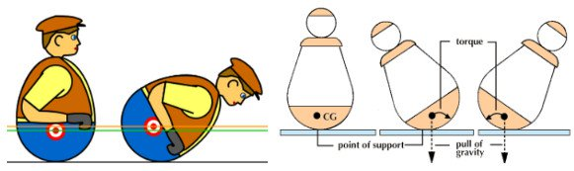

## Hoạt động 4. CHẾ TẠO VÀ THỬ NGHIỆM

## LẬT ĐẬT CÂN BẰNG

### a. Mục đích của hoạt động

- Học sinh dựa vào bản thiết kế đã lựa chọn để chế tạo con lật đật đảm bảo yêu cầu đặt ra.

- Học sinh thử nghiệm, đánh giá sản phẩm và điều chỉnh nếu cần.

### b. Nội dung hoạt động

**-** Học sinh sử dụng các nguyên vật liệu và dụng cụ cho trước (vỏ trứng, vỏ quả bóng, keo nến, viên bi,) để tiến hành chế tạo con lật đật theo bản thiết kế.

- Trong quá trình chế tạo các nhóm đồng thời thử nghiệm và điều chỉnh bằng việc thả lật đật của mình xuống nước, thêm các bao đá có khối lượng xác định lên lật đật, quan sát, đánh giá và điều chỉnh nếu cần.

### c. Sản phẩm của học sinh

Mỗi nhóm có một sản phầm là một chiếc lật đật đã được hoàn thiện và thử nghiệm.

**d. Cách thức tổ chức**

- Giáo viên giao nhiệm vụ:

* Sử dụng các nguyên vật liệu và dụng cụ cho trước để chế tạo lật đật theo bản thiết kế;
* Thử nghiệm, điều chỉnh và hoàn thiện sản phẩm.

- Học sinh tiến hành chế tạo, thử nghiệm và hoàn thiện sản phầm theo nhóm.

- Giáo viên quan sát, hỗ trợ học sinh nếu cần.

## Hoạt động 5. TRÌNH BÀY SẢN PHẨM THUYỀN CHỞ VẬT LIỆU

### a. Mục đích của hoạt động

Các nhóm học sinh giới thiệu con lật đật trước lớp, chia sẻ về kết quả thử nghiệm, thảo luận và định hướng cải tiến sản phầm.

### b. Nội dung hoạt động

- Các nhóm trình diễn sản phẩm trước lớp.

- Đánh giá sản phẩm dựa trên các tiêu chí đã đề ra:

* Có giá dưới 10k, chi phí tiết kiệm
* Mức cân bằng cao
* Có tính thẩm mĩ
* Giải thích rõ được nguyên lí hoạt động của con lật đật.
* Khả năng thuyết trình, bảo vệ bản thiết kế

- Chia sẻ, thảo luận để tiếp tục điều chỉnh, hoàn thiện sản phẩm.

* Các nhóm tự đánh giá kết quả nhóm mình và tiếp thu các góp ý, nhận xét từ giáo viên và các nhóm khác;
* Sau khi chia sẻ và thảo luận, đề xuất các phương án điều chỉnh sản phẩm;
* Chia sẻ các khó khăn, các kiến thức và kinh nghiệm rút ra qua quá trình thực hiện nhiệm vụ thiết kế và chế tạo lật đật.

### c. Sản phẩm của học sinh

Lật đật đã chế tạo được và nội dung trình bày báo cáo của các nhóm.

### d. Cách thức tổ chức

- Giáo viên giao nhiệm vụ: các nhóm trình diễn sản phầm trước lớp và tiến hành thảo luận, chia sẻ kinh nghiệm cách làm con lật đật.

- Học sinh trình diễn lật đật trên mặt phẳng ngang, thử nghiệm để đánh giá khả năng cân bằng của con lật đật khi hoạt động.

- Các nhóm chia sẻ về kết quả, đề xuất các phương án điều chỉnh, các kiến thức và kinh nghiệm rút ra trong quá trình thực hiện nhiệm vụ thiết kế và chế tạo lật đật.

- Giáo viên đánh giá, kết luận và tổng kết.

# Phụ lục

**BẢN THIẾT KẾ**  
Nhóm: LẬT ĐẬT

**Hình ảnh bản thiết kế:**

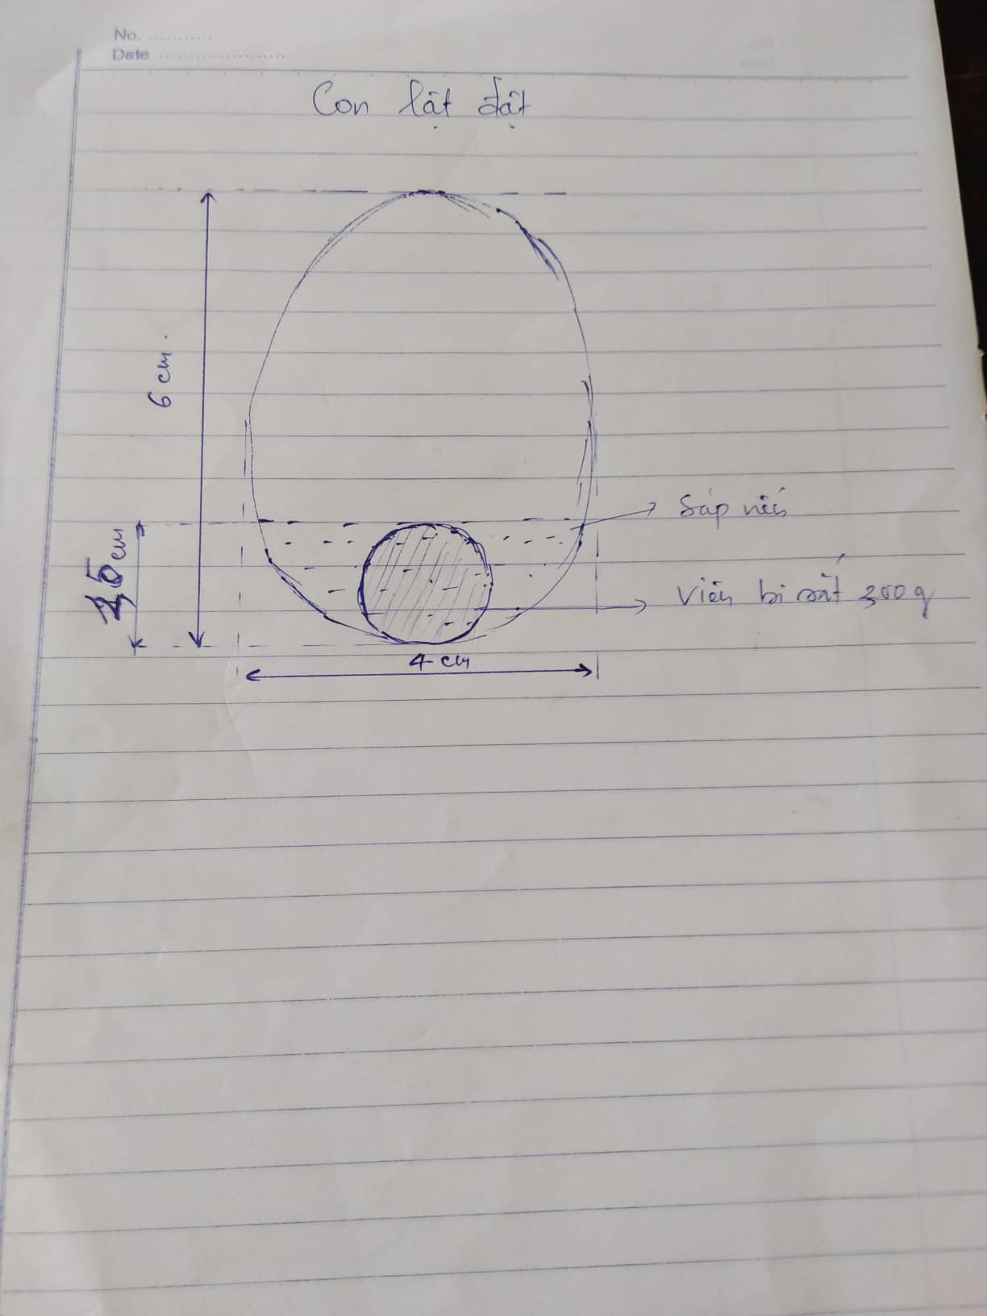

***Hình 1: Bản thiết kế con lật đật***

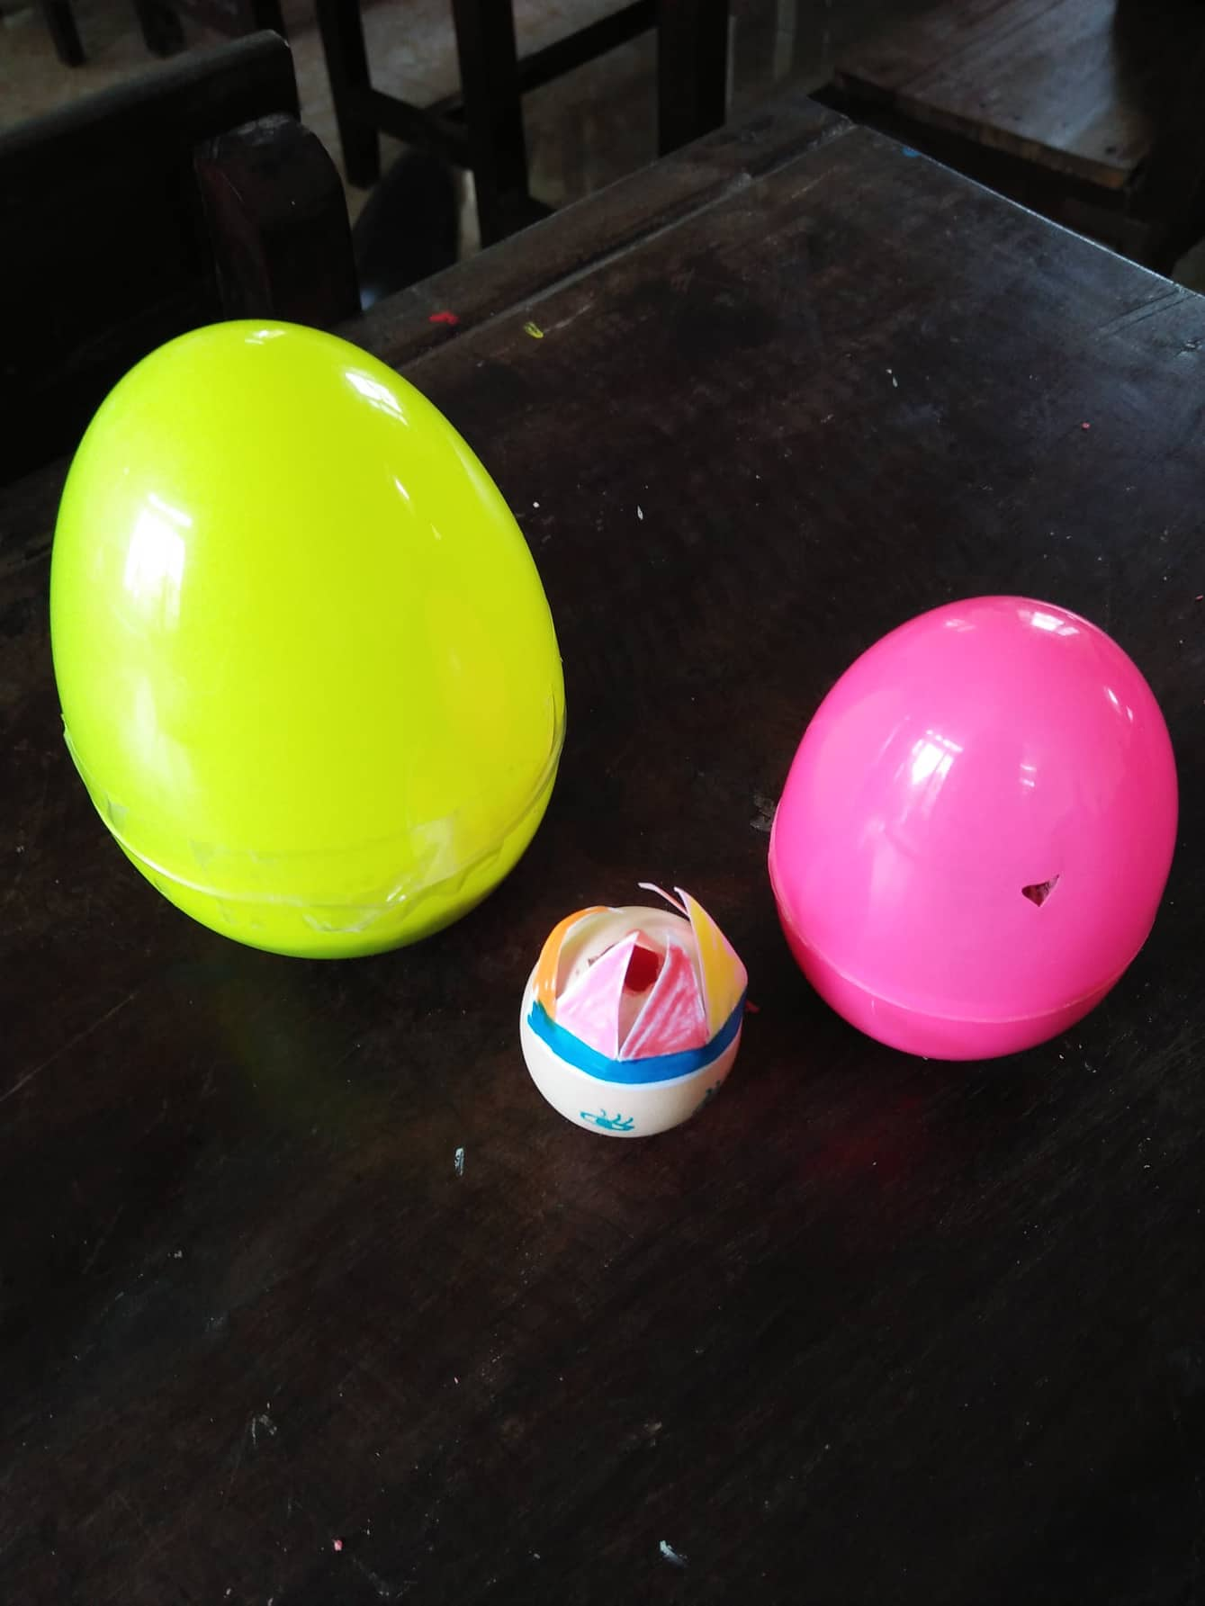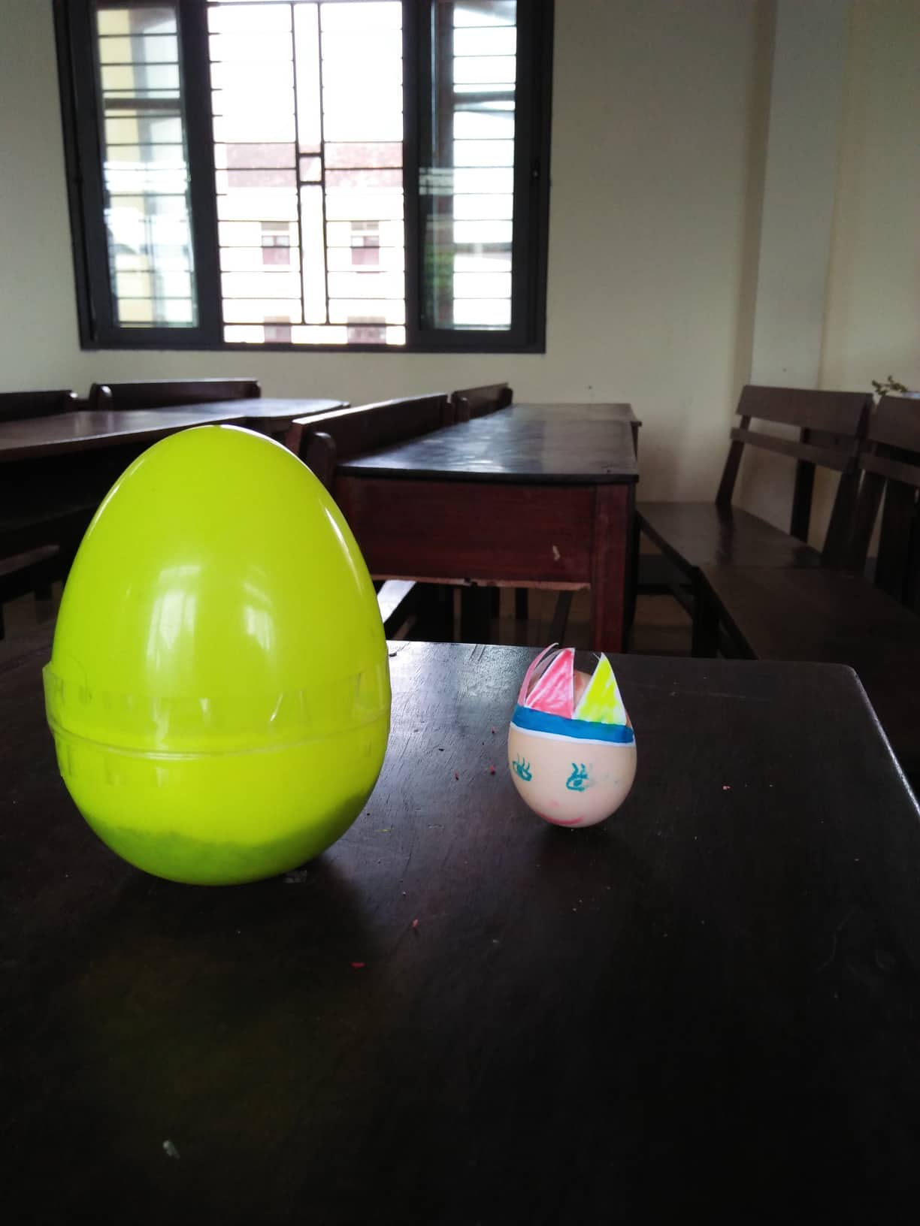  
***Hình 2: Một số sản phẩm trong quá trình thử nghiệm***

**Mô tả thiết kế và giải thích:**

* Con lật đật là dạng cân bằng bền, trọng tâm ở vị trí thấp nhất so với các vị trí lân cận nên trọng lực luôn kéo con lật đật về vị trí cân bằng ban đầu.
* Càng hạ thấp trọng tâm thì mức vững vàng càng tăng lên

**Các nguyên vật liệu và dụng cụ sử dụng:**

|  |  |  |
| --- | --- | --- |
| **STT** | **Tên nguyên vật liệu, dụng cụ** | **Số lượng dự kiến** |
| 1  2  3 | -Võ quả trứng đồ chơi  - viên bi sắt  - Sáp nến | 1  1viên (300g)  1 cây loại lớn |

**Quy trình thực hiện dự kiến:**

|  |  |  |
| --- | --- | --- |
| **Các bước** | **Nội dung** | **Thời gian dự kiến** |
| Bước 1  Bước 2  Bước 3  Bước 4  Bước 5  Bước 6 | * Tham khảo, tìm hiểu một số loại lật đật trên thị trường * Tìm hiểu các dạng cân bằng và điều kiện cân bằng của vật rắn có mặt chân đế. * Vẽ bản thiết kế * Chuẩn bị vật liệu * Tiến hành làm thử * Thảo luận, rút kinh nghiệm |  |

**Phân công nhiệm vụ:**

|  |  |  |
| --- | --- | --- |
| **STT** | **Thành viên** | **Nhiệm vụ** |
| 1  2  3  4  5  6  7  8 | Lê Viết Xuân  Lê Đình Hải  Tô Thị Tường  Thân Thị Lịnh  Lê Xuân Tuấn  Đậu Văn Phi  Lương Thị Tìm  Nguyễn Thị Giang | Trưởng nhóm – thuyết trình  Chuẩn bị nguyên vật liệu  Thư kí  Thư kí  Chuẩn bị nguyên vật liệu  Chuẩn bị nguyên vật liệu  Tìm hiểu kiến thức nền  Tìm hiểu kiến thức nền |

**TIÊU CHÍ ĐÁNH GIÁ SẢN PHẨM**

|  |  |
| --- | --- |
| **Tiêu chí** | **Điểm** |
| * Có giá dưới 10k, chi phí tiết kiệm, vật liêu dễ kiếm | **1** |
| * Mức cân bằng cao | **3** |
| * Có tính thẩm mĩ | **1** |
| * Giải thích rõ được nguyên lí hoạt động của con lật đật. | **3** |
| * Khả năng thuyết trình, bảo vệ bản thiết kế | **2** |

**Phiếu học tập**

**Tìm hiểu các vấn đề:**

Câu 1: Phân biệt các dạng cân bằng của vật rắn.

Câu 2: Điều kiện cân bằng của một vật có mặt chân đế.

Câu 3: Làm thế nào để tăng mức vững vàng của cân bằng?